**PROCESO DE COMUNICACIÓN CLIENTE/SERVIDOR**

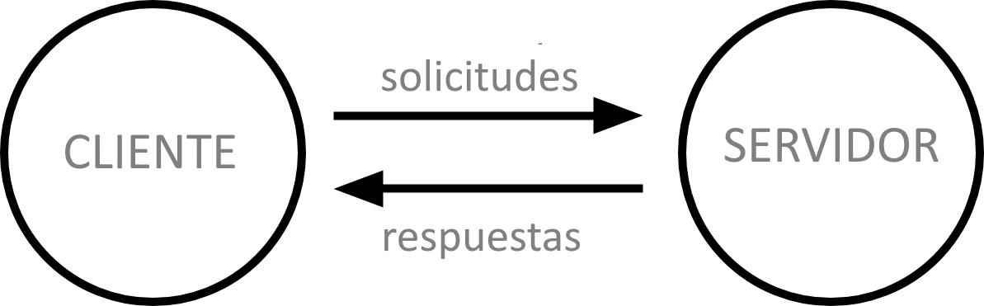

**Cliente:** Dispositivos de los usuarios conectados a internet y el software que se encuentra disponible y permite acceder a internet en dichos dispositivos

**Servidores:** Computadores que almacenan páginas web, sitios o aplicaciones.

Cuando un dispositivo cliente quiere acceder a una página web, una copia de la página web se descarga desde el servidor del equipo cliente y se muestra en el navegador web del usuario.

Dentro del *camino de proceso de comunicación* nos encontraremos con:

**La conexión a internet:** La cual permite enviar y recibir datos en la web.

**TCP/IP:** Son los protocolos de comunicación que definen cómo deben viajar los datos a través de la web.

**DNS:** Asocia la información variada con nombres de dominios, sirve para averiguar en qué servidor vive el sitio web y así enviar los mensajes HTTP al lugar correcto.

**HTTP:** Define un idioma para que los clientes y los servidores se puedan comunicar

**Archivos componentes:** Archivos de código y recursos

Mensaje petición HTTP*

DNS

(Donde encuentra la dirección

NAVEGADOR

Enviar paquetes**

*Se envían a través de tu conexión a internet

**Los paquetes de datos son los archivos de la página web los cuales luego el navegador los reunirá para formar un sitio web completo